

**آزمایشگاه مدارهای منطقی**

**دانشکده مهندسی کامپیوتر دانشگاه صنعتی شریف**

تابستان 1402



**گروه شماره 1**

**سعید فراتی کاشانی - 401106299**

**معین آعلی - 401105561**

**حورا عابدین - 401106209**

**فهرست عناوین**

1. هدف از انجام آزمایش : 2

2. تراشه و قطعات استفاده شده : 2

**3.** **شرح آزمایش :** 2

**3.1.** **پیاده سازی مدار در** proteus **:** 2

**3.1.** **لود کردن 1010 در رجیستر :** 3

**3.2.** **ساخت شمارنده جانسون :** 4

**3.3.** **شیفت‌رجیستر دوطرفه :** 4

**3.4.** **شیفت‌رجیستر دوطرفه با استفاده از تراشه 7495 :** 7

**3.5.** **طراحی مداری حساس به رشته های 1101 و 1110 و 0010 و 0001 :** 8

## هدف از انجام آزمایش :

هدف از این آزمایش ، پیاده سازی یک شیفت‌رجیستر با استفاده از تراشه 7495 می‌باشد .

## تراشه و قطعات استفاده شده :

* برد بورد
* فلیپ‌فلاپ
* تراشه 7495
* مقاومت
* گیت OR
* گیت NOT

## **شرح آزمایش :**

### **پیاده سازی مدار در proteus :**

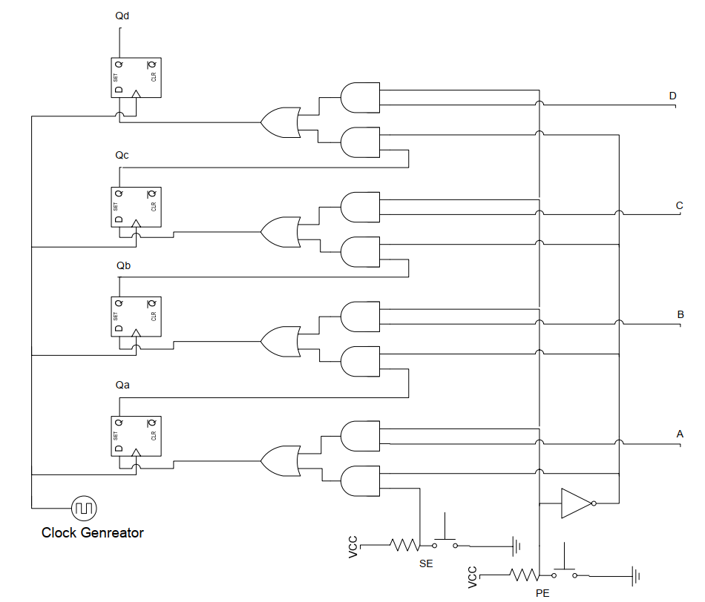مداری که میخواهید طراحی کنیم به شکل زیر است :

با استفاده از گیت های AND , OR , D-FlipFlop ، یک شیفت‌رجیستر 4 بیتی با قابلیت بارگذاری موازی میسازیم .

اگر بیت Mode برابر یک باشد ، با فعال شدن Clock ، رجیستر به صورت موازی Load میشود .

و اگر بیت Mode برابر صفر باشد ، با فعال شدن Clock ، رجیستر یک بیت به سمت راست شیفت میخورد و بیت S به جای MSB داخل رجیستر قرار میگیرد .

شکل مدار داخل‌ نرم‌افزار Proteus :

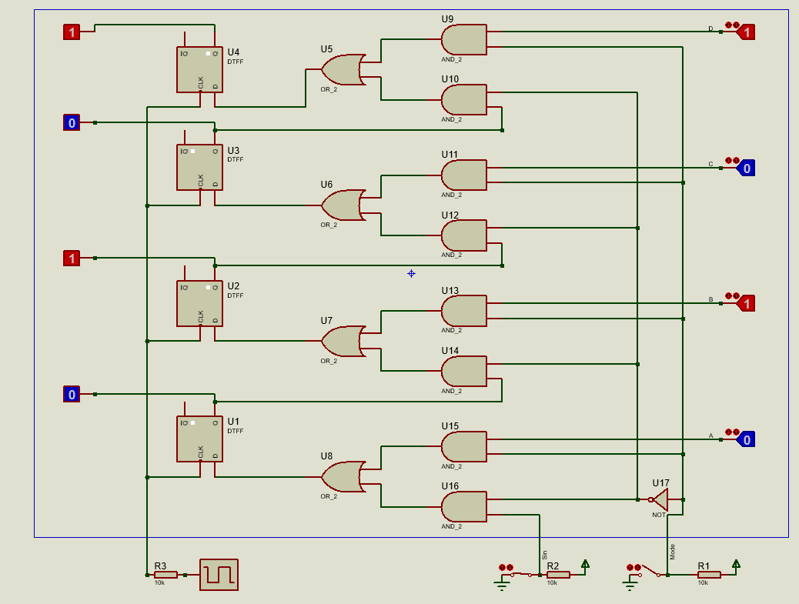

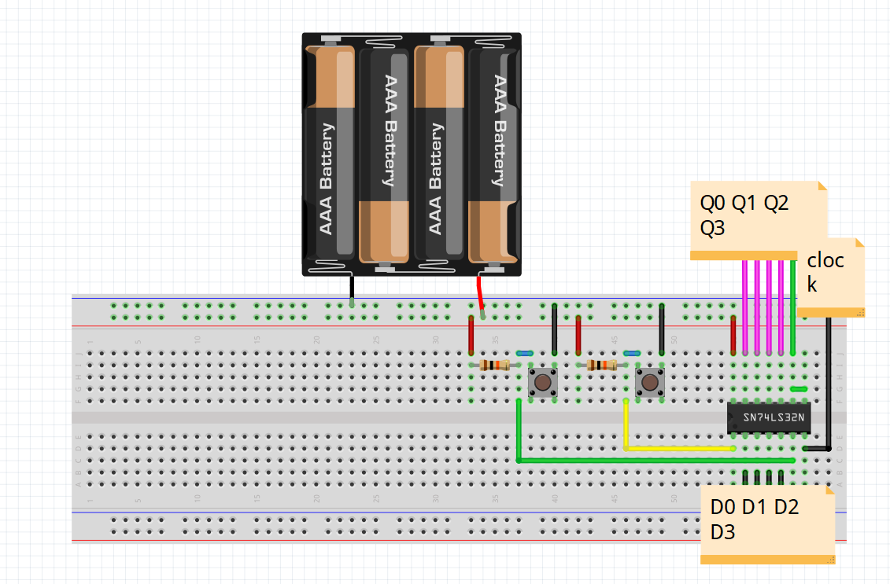همچنین پیاده سازی مدار در fritzing به این شکل است :

### **لود کردن 1010 در رجیستر :**

برای اینکه مقدار 1010 را در رجیستر ذخیره کنیم ، به ورودی همین مقدار را میدهیم و بیت Mode را برابر یک قرار داده تا رجیستر Load شود . برای این کار کافیست تا یک بار دکمه ی Clock را فشرده و رها کنیم . ( این کار در تصویر بالا انجام شده است ! )

### **ساخت شمارنده جانسون :**

Q' را به ورودی های مدار متصل کرده و داریم :

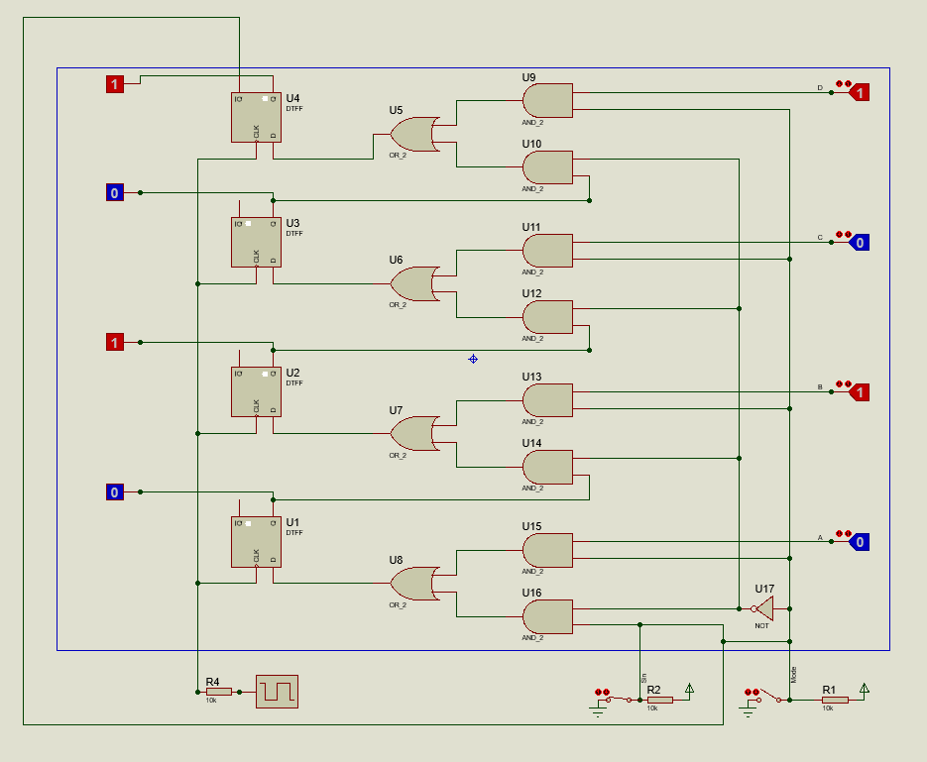

### 

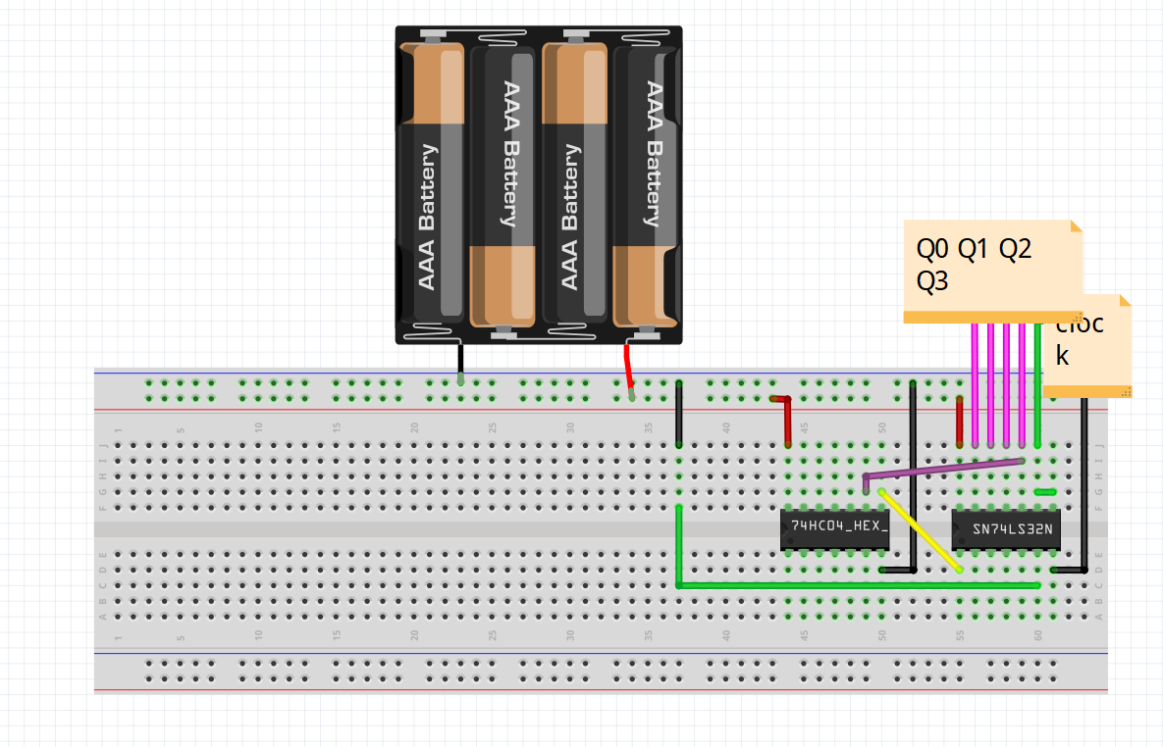

### **شیفت‌رجیستر دوطرفه :**

حال با اعمال تغییراتی در مدار ، مدار را به یک شیفت‌رجیستر دوطرفه تبدیل کرده و قابلیت Load همزمان را از آن میگیریم !

ورودی های مدار Mode , S هستند ، اگر Mode صفر باشد ، شیفت به راست و اگر Mode یک باشد ، شیفت به چپ انجام میشود و به ترتیب به جای بیت های MSB و LSB ، بیت S قرار میگیرد .

برای شیفت به راست روابط زیر برقرار است :

* Da = Mode.S
* Db = Mode.A
* Dc = Mode.B
* Dd = Mode.C

برای شیفت به چپ روابط زیر برقرار است :

* Da = Mode.B
* Db = Mode.C
* Dc = Mode.D
* Dd = Mode.S

مداری که میخواهیم طراحی کنیم به شکل زیر است :

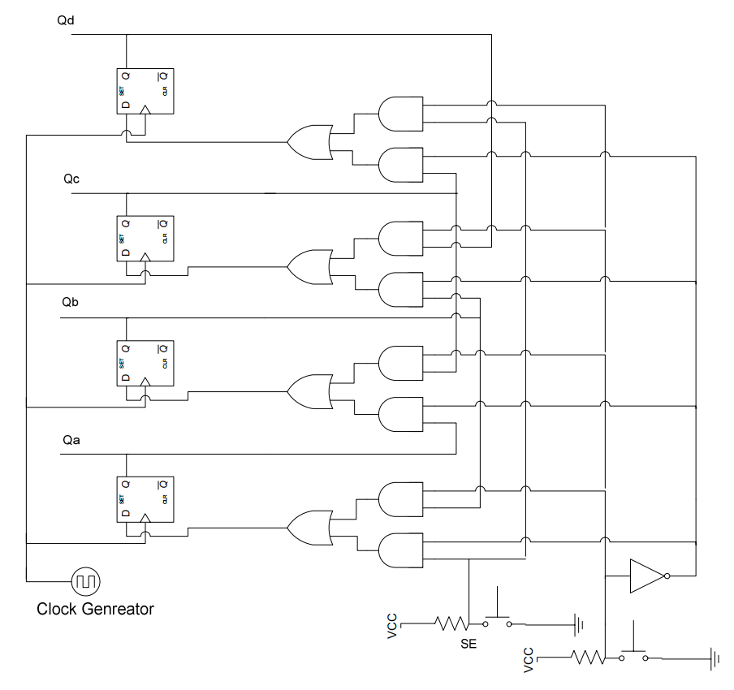

بنابراین مدار به شکل زیر خواهد شد :

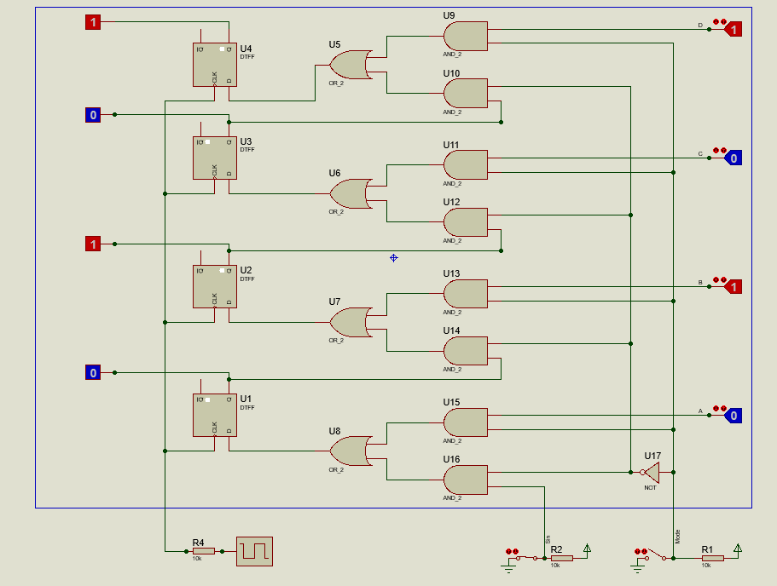

درنهایت برای شیفت به چپ و راست داریم :

* Da = Mode.S + Mode.B
* Db = Mode.A + Mode.C
* Dc = Mode.B + Mode.D
* Dd = Mode.C + Mode.S

### **شیفت‌رجیستر دوطرفه با استفاده از تراشه 7495 :**

تراشه 7495 یک شیفت رجیستر آماده می‌باشد . در شکل زیر از آن استفاده کرده‌ایم . در این مدار ، زمانی که Mode صفر باشد ، با رسیدن Clock در SR شیفت به راست و با رسیدن Clock در SL ، Load انجام میشود . پس SL و SR را به یک Clock متصل میکنیم .



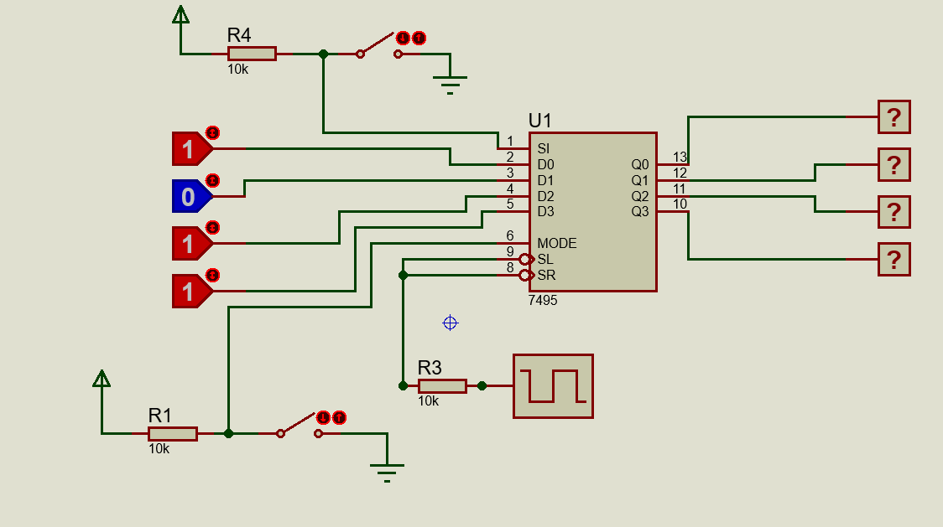

### **طراحی مداری حساس به رشته های 1101 و 1110 و 0010 و 0001 :**

در این مرحله مداری طراحی میکنیم که به هنگام مشاهده یکی از رشته های بالا خروجی آن یک شود و در غیر این صورت خروجی صفر باشد .

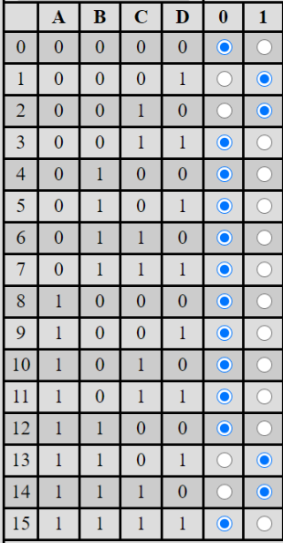مطابق جدول صحت مقابل و به کمک جدول کارنو داریم :

* Z = A'B'C'D + A'B'CD' + ABC'D + ABCD'

حال مدار را به این شکل پیاده‌سازی میکنیم :

